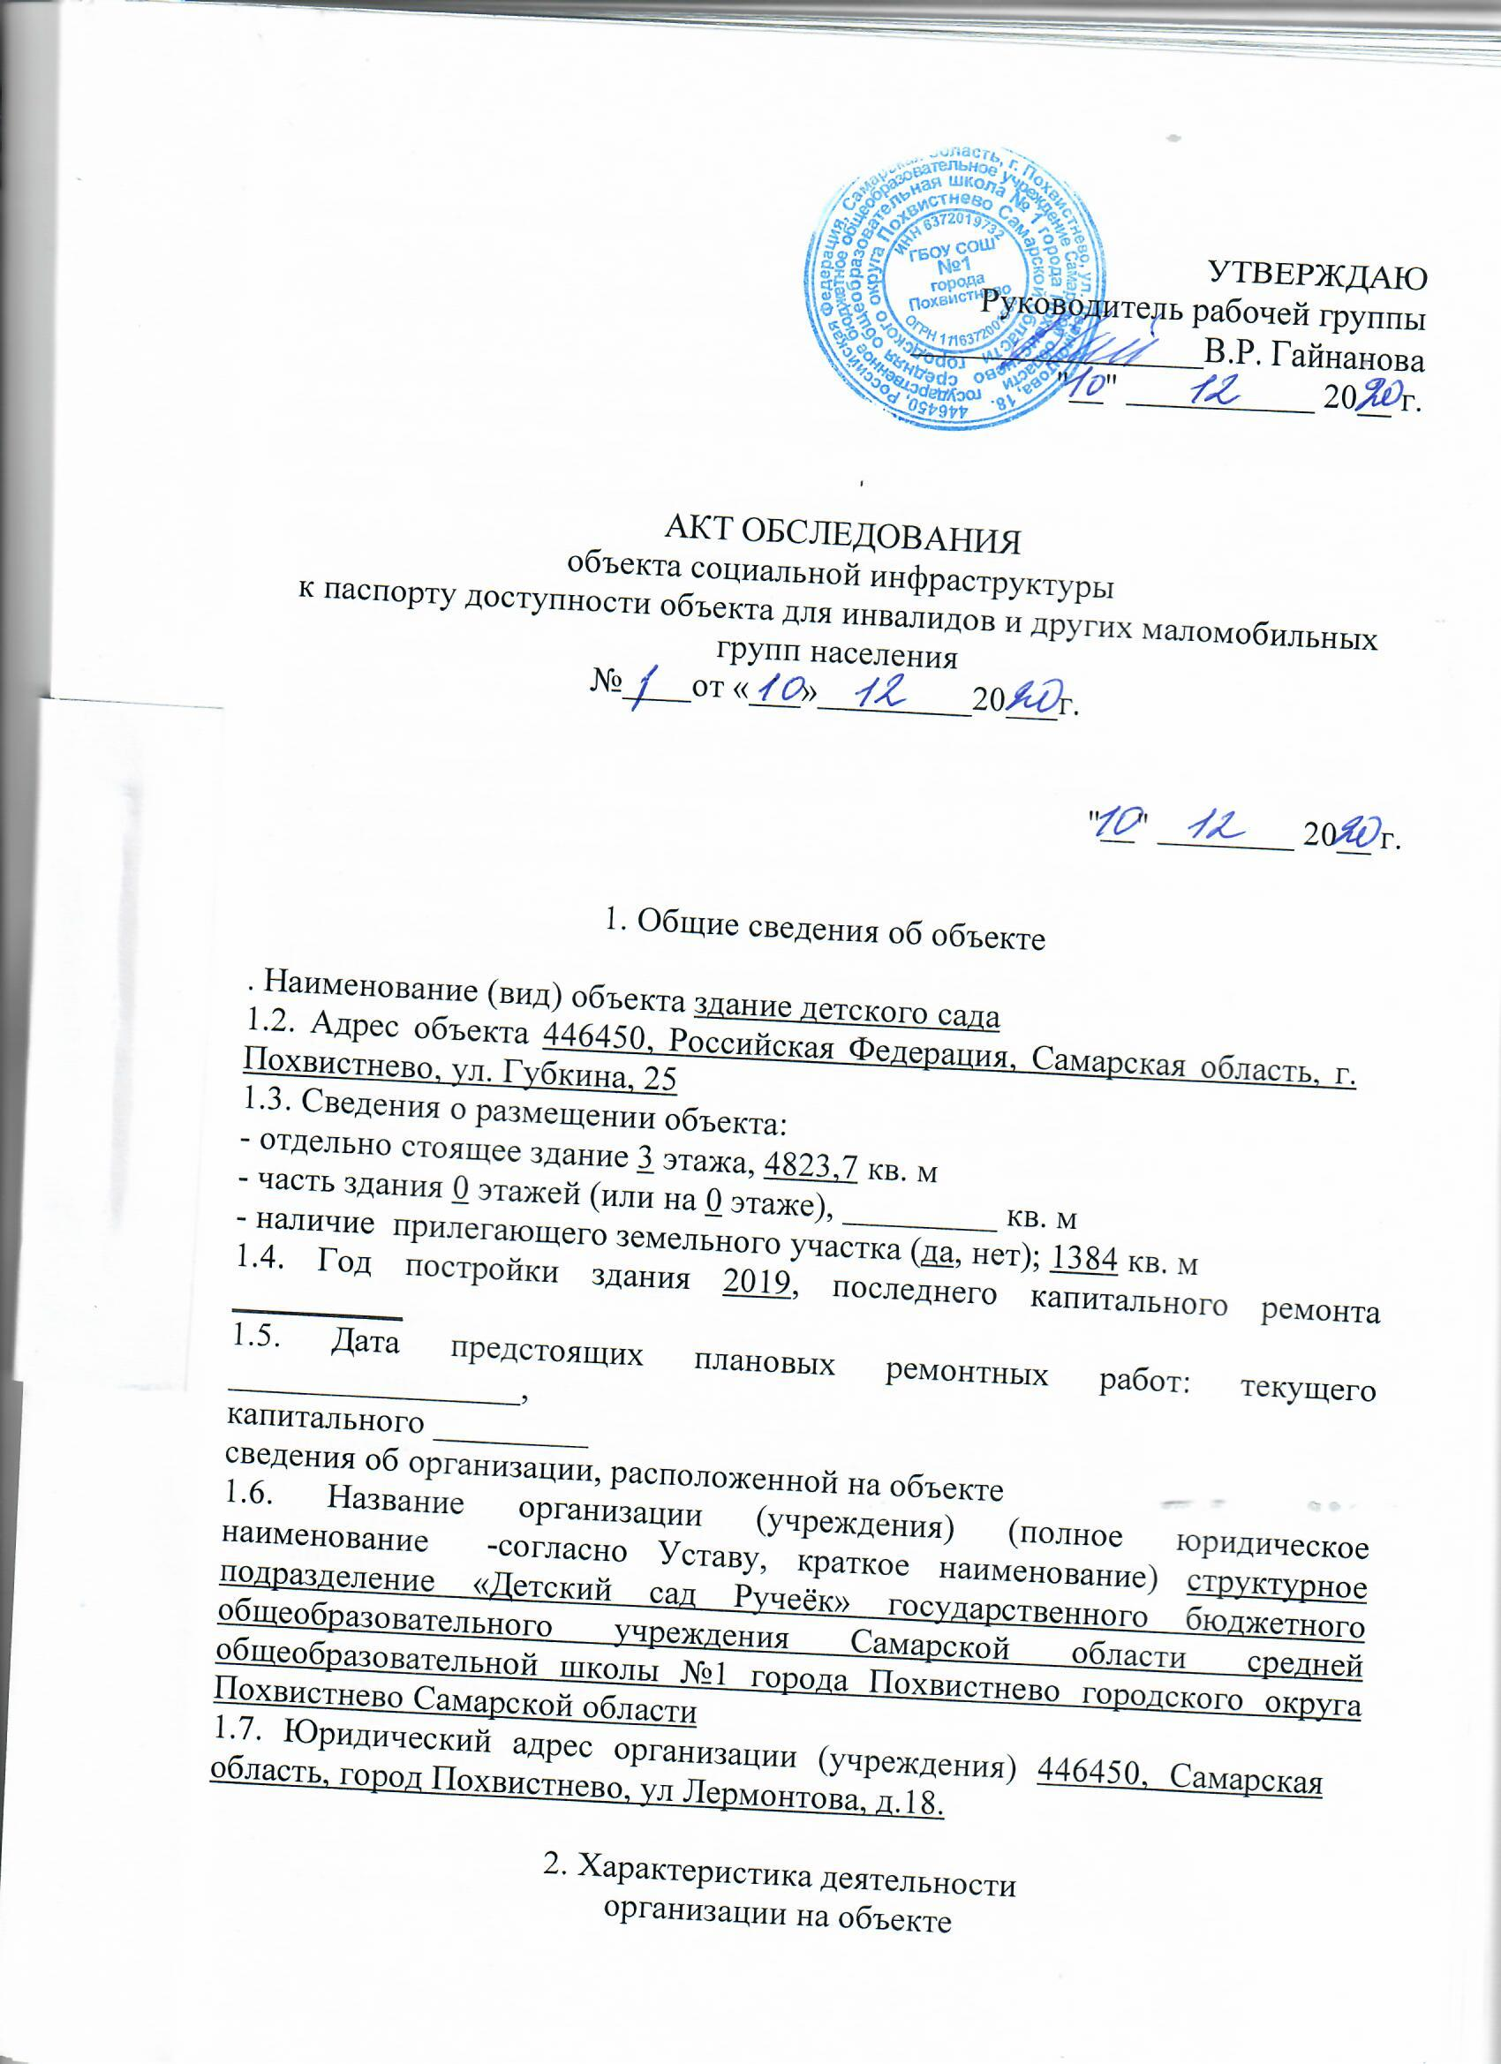

Дополнительная информация ________________________________________

3. Состояние доступности объекта

3.1. Путь следования к объекту пассажирским транспортом (описать маршрут движения с использованием пассажирского транспорта) остановка у школы №1, ул. Лермонтова, 18,

наличие адаптированного пассажирского транспорта к объекту

_нет______________________________________________________________

3.2. Путь к объекту от ближайшей остановки пассажирского транспорта:

3.2.1. Расстояние до объекта от остановки транспорта 600 м

3.2.2. Время движения (пешком) 10 мин.

3.2.3. Наличие выделенного от проезжей части пешеходного пути (да, нет)

3.2.4. Перекрестки: нерегулируемые; регулируемые, со звуковой сигнализацией, таймером; нет

3.2.5. Информация на пути следования к объекту: акустическая, тактильная, визуальная; нет

3.2.6. Перепады высоты на пути: есть, нет (описать _______________________)

Их обустройство для инвалидов на коляске: да, нет (___________________)

3.3. Организация доступности объекта для инвалидов - форма обслуживания

|  |  |  |
| --- | --- | --- |
| N п/п | Категория инвалидов  (вид нарушения) | Вариант организации доступности объекта (формы обслуживания) <*> |
| 1 | Все категории инвалидов и МГН | А |
|  | в том числе инвалиды: | А |
| 2 | передвигающиеся на креслах-колясках | А |
| 3 | с нарушениями опорно-двигательного аппарата | А |
| 4 | с нарушениями зрения | А |
| 5 | с нарушениями слуха | А |
| 6 | с нарушениями умственного развития | А |

<*> Указывается один из вариантов: "А", "Б", "ДУ", "ВНД".

3.4. Состояние доступности основных структурно-функциональных зон

|  |  |  |  |  |
| --- | --- | --- | --- | --- |
| N п/п | Основные структурно-функциональные зоны | Состояние доступности, в том числе для основных категорий инвалидов <**> | Приложение | |
| N на плане | N фото |
| 1 | Территория, прилегающая к зданию (участок) | ДП-В |  |  |
| 2 | Вход (входы) в здание | ДП-В | 1 | 1.1 |
| 3 | Путь (пути) движения внутри здания (в т.ч. пути эвакуации) | ДП-В | 2 | 1.2 |
| 4 | Зона целевого назначения здания (целевого посещения объекта) | ДП-В | 13,14 | 4.1 |
| 5 | Санитарно-гигиенические помещения | ДП-В | 15 | 5.1 |
| 6 | Система информации и связи (на всех зонах) | ДП-В |  | 6.1, 6.2, 6.3 |
| 7 | Пути движения к объекту (от остановки транспорта) | ДП-И (К, О, С, Г, У) |  |  |

--------------------------------

<**> Указывается: ДП-В - доступно полностью всем; ДП-И (К, О, С, Г, У) - доступно полностью избирательно (указать категории инвалидов); ДЧ-В - доступно частично всем; ДЧ-И (К, О, С, Г, У) - доступно частично избирательно (указать категории инвалидов); ДУ - доступно условно, ВНД - недоступно.

3.5. ИТОГОВОЕ ЗАКЛЮЧЕНИЕ о состоянии доступности ОСИ:

__________________________________________________________________

4. Управленческое решение (проект)

4.1. Рекомендации по адаптации основных структурных элементов объекта:

|  |  |  |
| --- | --- | --- |
| N п/п | Основные структурно-функциональные зоны объекта | Рекомендации по адаптации объекта (вид работы) <*> |
| 1 | Территория, прилегающая к зданию (участок) | не нуждается |
| 2 | Вход (входы) в здание | не нуждается |
| 3 | Путь (пути) движения внутри здания (в т.ч. пути эвакуации) | не нуждается |
| 4 | Зона целевого назначения здания (целевого посещения объекта) | не нуждается |
| 5 | Санитарно-гигиенические помещения | не нуждается |
| 6 | Система информации на объекте (на всех зонах) | не нуждается |
| 7 | Пути движения к объекту (от остановки транспорта) | не нуждается |
| 8 | Все зоны и участки | не нуждается |

<*> Указывается один из вариантов (видов работ): не нуждается; ремонт (текущий, капитальный); индивидуальное решение с ТСР; технические решения невозможны - организация альтернативной формы обслуживания.

4.2. Период проведения работ ______________________________________________в рамках исполнения __________________________________________________________________

(указывается наименование документа: программы, плана)

4.3. Ожидаемый результат (по состоянию доступности) после выполнения работ по адаптации _________________________________________________

Оценка результата исполнения программы, плана (по состоянию доступности) ______________________________________________________

4.4. Для принятия решения требуется, не требуется (нужное подчеркнуть):

4.4.1. Согласование на Комиссии __________________________________________________________________

(наименование Комиссии по координации деятельности в сфере обеспечения

доступной среды жизнедеятельности для инвалидов и других МГН)

4.4.2. Согласование работ с надзорными органами (в сфере проектирования

и строительства, архитектуры, охраны памятников, другое - указать) __________________________________________________________________

__________________________________________________________________

4.4.3. Техническая экспертиза; разработка проектно-сметной документации

4.4.4. Согласование с вышестоящей организацией (собственником объекта)

4.4.5. Согласование с общественными организациями инвалидов

__________________________________________________________________

